法治大讲堂 普法开讲啦

为深入贯彻习总书记“三个聚焦”重要指示和黄树贤部长视察苏州讲话精神，进一步加强学习型党组织建设，提高人员依法行政的意识和能力。日前，市民政局举办首期“法治大讲堂暨民政沙龙”活动，通过专家讲，互动问，群众论等喜闻乐见的方式，增强了民政机关干部学法，懂法，用法，守法的行动自觉。全体局长全程出席活动，体现了局党委推动法治民政建设的坚强决心。
一是专家授课，讲清政策上的脉络。邀请市司法局法务处吴睿处长，围绕“规范性文件”这一课题，以详实的案例，实践的体会，解读了规范性文件的意义，界定，审查，使用，管理，为民政部门规范性文件的制定，管理提供了遵循，教授了方法。
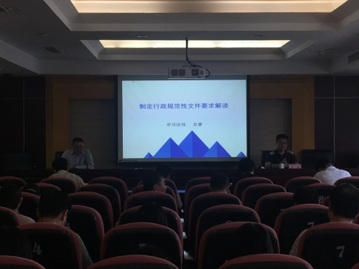

二是民政沙龙，理清业务上的思路。本期沙龙活动聚焦社会救助工作，讲法规来龙去脉，谈体会畅所欲言，通过课题式的学习，自由式的交流，探讨式的研究，加强对民政法规政策的理解。
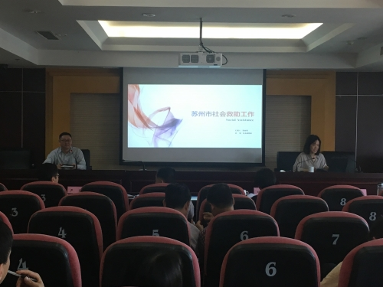
三是互动问答，澄清工作中的疑问。3名同志，围绕苏州的政策优势，当下的救助形势，未来的政策走势，提出自己的疑问和看法，通过讨论辨析，普及政策上的盲点，研究了工作上的难点。

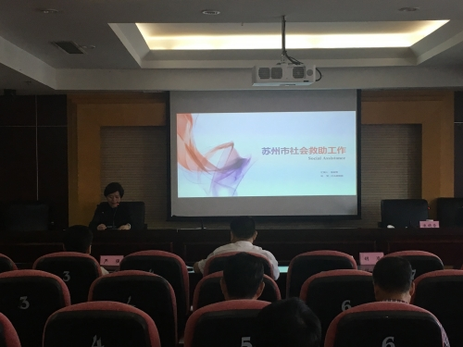
现场研究氛围浓，交流形式活，活动反应好。最后，胡岚副局长指出：讲堂是全体机关干部的讲堂，沙龙是民政的沙龙，希望大家都能参与进来，共同推进民政工作规范化、法治化。

